**Cámaras de seguridad**

**PRESENTADO POR:**

**Katherine Londoño Castillo**

**Andrés Felipe Bravo**

**María Camila Garay**

**DOCENTE:**

**JUAN CARLOS GALEANO**

**UNIVERSIDAD DEL VALLE**

**2024**

**Cámaras de seguridad**

En el municipio de Zarzal, Valle del Cauca, se ha identificado la necesidad de fortalecer la seguridad a través de la instalación, mantenimiento y reparación de cámaras de vigilancia en áreas estratégicas. Actualmente, el sistema de seguridad es deficiente, lo que ha provocado un aumento en delitos como robos y vandalismo, afectando la tranquilidad de los ciudadanos y la protección de propiedades.

**Importancia de las Cámaras de Seguridad**

La implementación de cámaras de seguridad ofrece numerosos beneficios. En primer lugar, abstiene a los delincuentes, ya que la simple presencia de las cámaras reduce la probabilidad de que se cometan delitos, dado que ellos saben que están siendo grabados. Además, el monitoreo en tiempo real permite detectar actividades sospechosas en lugares clave como bancos, empresas, comercios, supermercados y hogares, lo que facilita una intervención rápida.

Otro beneficio clave es la recolección de pruebas para investigaciones y procesos legales. Las grabaciones proporcionadas por las cámaras pueden ser vitales en la resolución de delitos

También, estas cámaras contribuyen al control de acceso en lugares sensibles, registrando entradas y salidas, lo que mejora la vigilancia sin necesidad de personal de seguridad constante. La visualización de los lugares monitoreados puede realizarse a través de dispositivos móviles con acceso a internet, ofreciendo una solución moderna y flexible.

**Objetivo General**

Diseñar e implementar un Sistema de Información que facilite la administración, seguimiento, control y auditoría del sistema de cámaras de seguridad en Zarzal, apoyando la estrategia de seguridad del municipio mediante una solución eficiente y sostenible.

**Beneficios del proyecto**

Reducción de la delincuencia.

Monitoreo en tiempo real

Facilitación de investigaciones

Modernización tecnológica

**¿De qué consta el proyecto?**

**Cámaras de seguridad:** se utilizarán cámaras de alta definición distribuidas en lugares claves para cubrir puntos más críticos estarán conectadas a una red local y contarán con visión nocturna, sensores de movimiento y rotación.

**servidor central (aplicación o Monitoreo):** Aplicación Esta se conectará con la cámara por medio de una contraseña, o medio QR donde se encargará de recibir y almacenar todos lo grabado por la cámara de seguridad.

**Monitoreo:** Por medio de una pantalla de visualización que permite monitorear en tiempo real y tener las grabaciones.

**Ajustes y ensayos del montaje:** Siempre para mitigar los gastos se establecerán pocas cámaras en lugares estratégicos donde no quede ningún lugar o parte del área sin observación de manera que cada rincón, cada esquina y cada hueco se pueda observar. Además se harán los ensayos de la calidad de la imagen y el sonido.

**Ajustes de cámaras:** Configura los parámetros de cada cámara: resolución, calidad de video, ángulos de visión, sensibilidad de los sensores de movimiento, etc.

**Seguridad y contraseñas:** Asegurarse de proteger el sistema con contraseñas fuertes y cifrado. Configura autenticación de dos factores si es posible para evitar accesos no autorizados.

**Pruebas del sistema**

● **Verificación de cobertura**: Revisar el campo de visión de cada cámara y ajustar los ángulos para cubrir todas las áreas deseadas. Asegurarse de que no haya puntos ciegos

. ● **Prueba de visión nocturna:** Asegurarse de que las cámaras con visión nocturna capturen imágenes claras en la oscuridad.

● **Prueba de almacenamiento y grabación:** Comprueba que el sistema grabe correctamente y que las grabaciones se guardan en el servidor, o en la nube sin problemas. Planificación

● **Análisis del sitio**: Visita el lugar donde se va a instalar el sistema para identificar los puntos más vulnerables o críticos. Por ejemplo, entradas, salidas, pasillos, estacionamientos y otras áreas de interés.

● **Selección del equipo:** Dependiendo de tus necesidades y presupuesto, selecciona el tipo de cámaras (IP, analógicas, domo, PTZ) y la cantidad necesaria. Considera también el tipo de grabador (NVR o DVR), el almacenamiento (discos duros o en la nube)

● **Presupuesto:** Calcular los costos del equipo (cámaras, grabadores, cables, etc.), la instalación, el almacenamiento (si es en la nube) y el mantenimiento.

**El estado del arte**

Precedentes y antecedentes históricos Las cámaras de seguridad tienen sus orígenes en la década de 1920 con un sistema rudimentario desarrollado por Leon Theremin en la Unión Soviética para vigilar el Kremlin. Durante la Segunda Guerra Mundial, Alemania utilizó circuitos cerrados de televisión (CCTV) para monitorear lanzamientos de cohetes. En 1949, en EE. UU., apareció el primer sistema comercial de CCTV, aunque estos requerían vigilancia constante, ya que no podían grabar. El avance llegó en los años 50 con la invención del videograbador (VTR), lo que permitió grabar y almacenar imágenes. En los 70, las videocaseteras (VCR) facilitaron la adopción de cámaras de seguridad en bancos y tiendas. En los 90, las cámaras IP y los grabadores de video digitales (DVR) revolucionaron el sector, y en los 2010, el almacenamiento en la nube y la inteligencia artificial hicieron que los sistemas fueran más accesibles y eficientes.

**Requerimientos Funcionales**

**1.Monitorización en tiempo real:** Los usuarios deben poder visualizar las cámaras en tiempo real desde un dispositivo móvil o computador.

**2.Grabación de video en la nube:** El sistema debe grabar continuamente, con opción de guardar los videos en la nube para acceso remoto y almacenamiento seguro.

**3.Detección de movimiento**: Las cámaras deben contar con sensores que detectan movimiento y graban automáticamente cuando se detecte actividad.

**4.Alertas en tiempo real:** El sistema debe enviar notificaciones a los dispositivos móviles de los usuarios en caso de detección de movimiento o actividad sospechosa.

**5.Control remoto:** El usuario debe poder controlar las cámaras (moverlas, ajustar el zoom) de forma remota. 6.Múltiples usuarios: El sistema debe permitir la creación de diferentes cuentas con distintos niveles de acceso

**Actores principales**

Los ciudadanos del municipio de Zarzal son los principales beneficiarios de este proyecto. La instalación de cámaras de seguridad aumentará la protección tanto en espacios públicos como privados, reduciendo la incidencia de robos, hurtos y vandalismo. Los habitantes podrán transitar con mayor tranquilidad por zonas que han sido previamente identificadas como de alto riesgo. Asimismo, este proyecto fortalecerá la confianza entre la comunidad y las autoridades locales, quienes podrán responder de manera más rápida y eficaz ante emergencias o delitos captados por las cámaras.

**CUN: modelo de negocio**

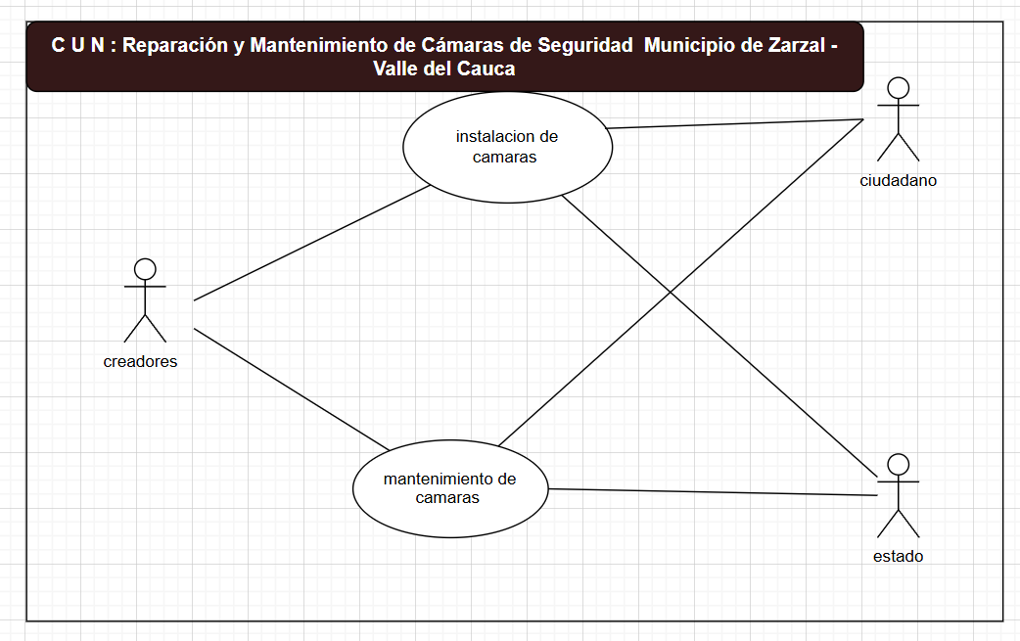

**Arquitectura**

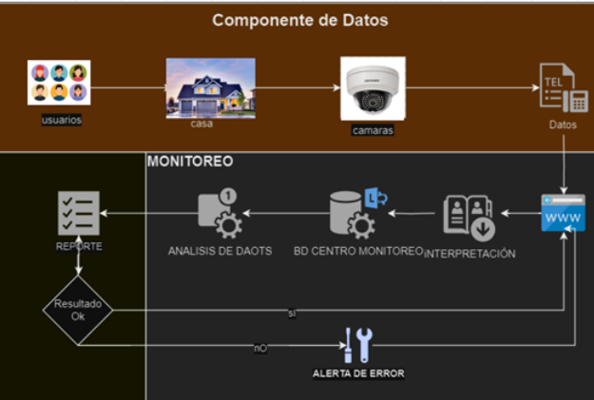

**MÁQUINA EXPENDEDORA DE  CÁMARAS DE SEGURIDAD**

Un cliente llega a la máquina, selecciona una cámara de seguridad, ingresa el dinero, y la máquina le entrega el producto.

**Actores**

Cliente - Comprador – Usuario

Máquina - Sistema - Dispositivo - Artefacto - Aparato

Técnico

Operario - Alimentador

Administrador (Recauda el Dinero)

**Comportamiento**

**Comprar**

1. El usuario ingresa el número de la cámara de seguridad a adquirir.

2. La máquina verifica el número de producto y envía el precio al monitor o pantalla.

3. El usuario selecciona la forma de pago (Efectivo o Tarjeta).

4. El usuario ingresa el valor del producto o declina la compra.

5. La máquina verifica el pago realizado.

6. La máquina entrega la cámara de seguridad seleccionada.

**Mantenimiento**

1. Revisar programación de mantenimiento de la máquina.

2. Solicitar diagnóstico del sistema.

3. Generar reporte de diagnóstico.

4. Realizar mantenimiento preventivo o correctivo.

5. Generar reporte de mantenimiento.

**Alimentador**

El operario carga la máquina con nuevas cámaras de seguridad.

**Administrador del Sistema**

El administrador revisa las transacciones realizadas y recauda el dinero de la máquina.

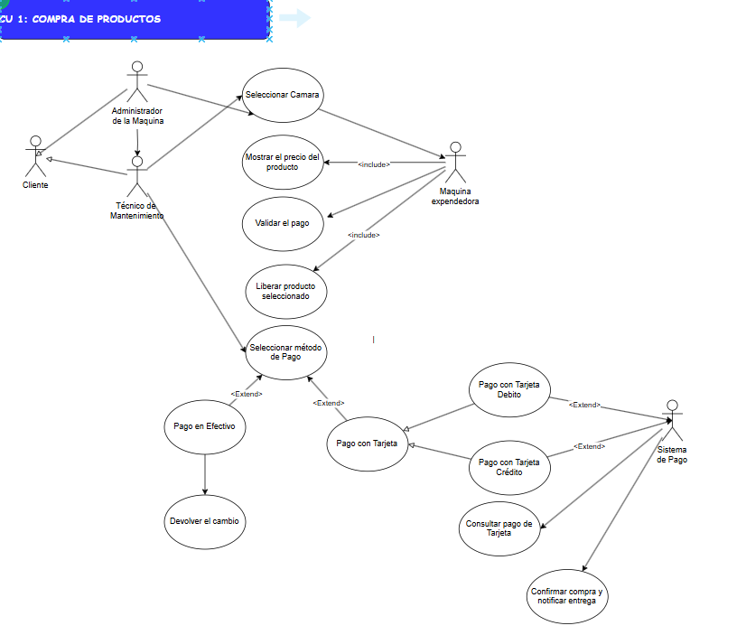

**Inicio**

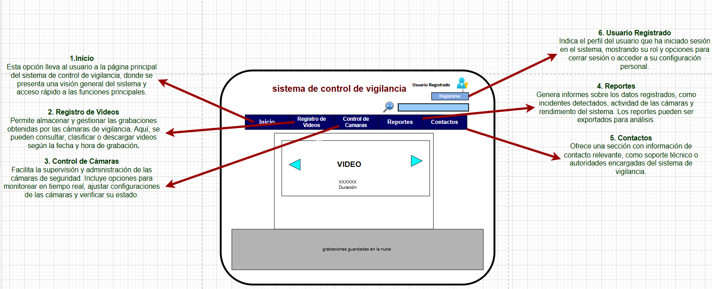

**Registro de usuario**

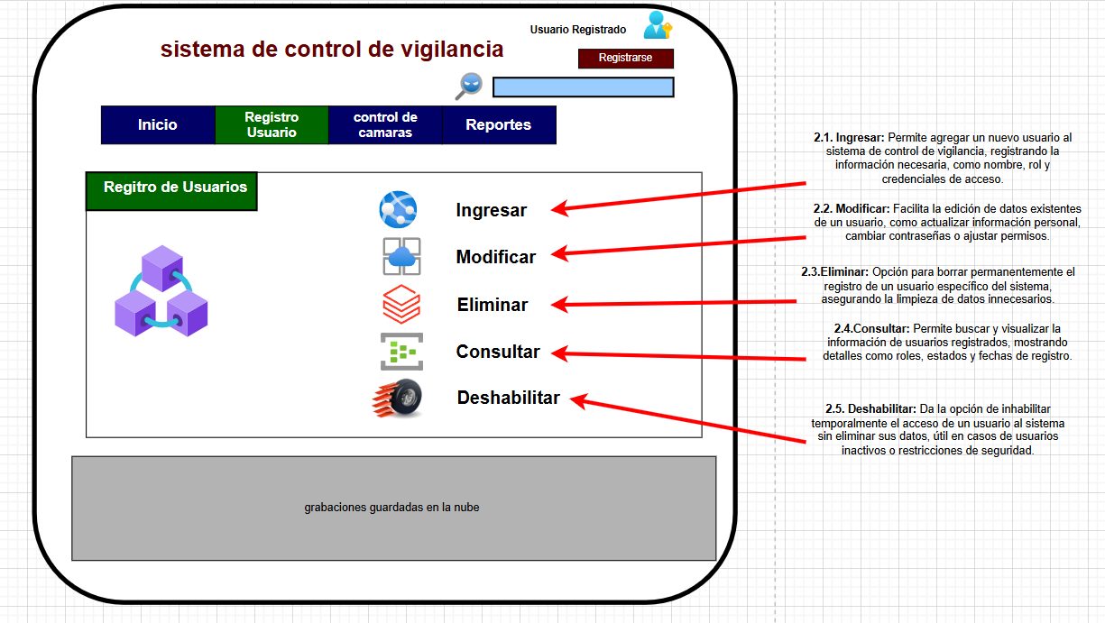

**Ingreso de usuario**

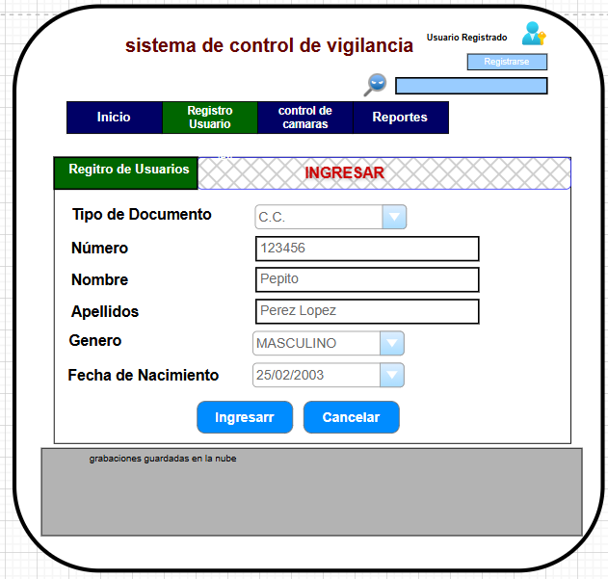

**Modificar**

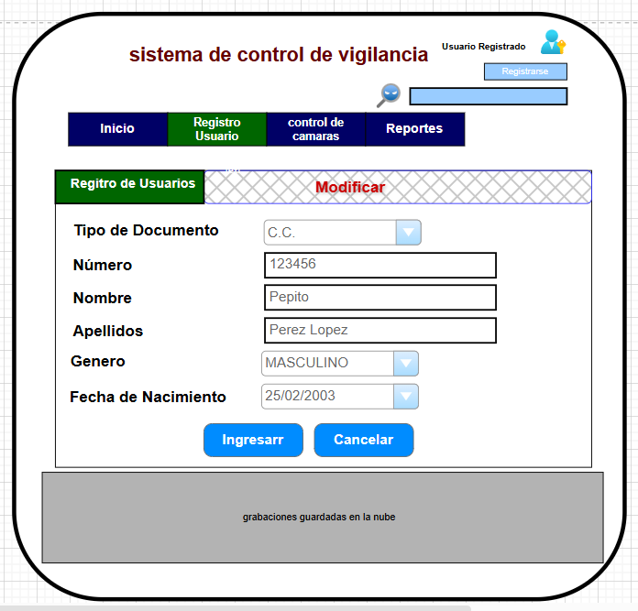

**Eliminar**

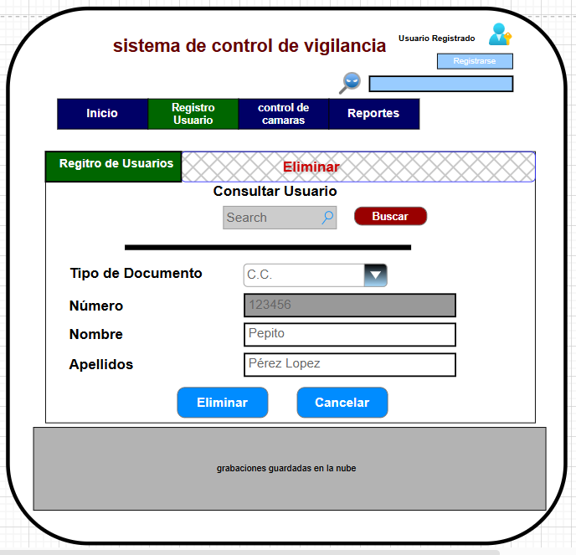

**Consultar**

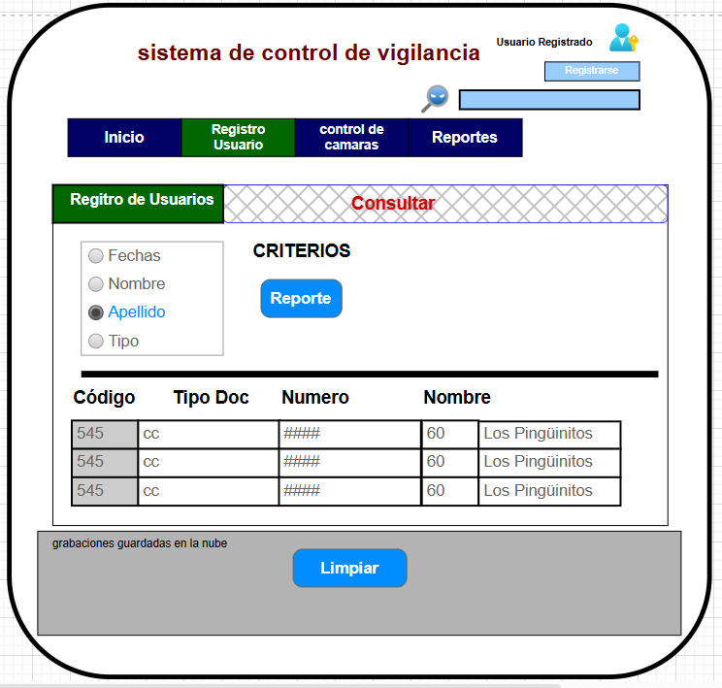

**Registro de usuario CU**

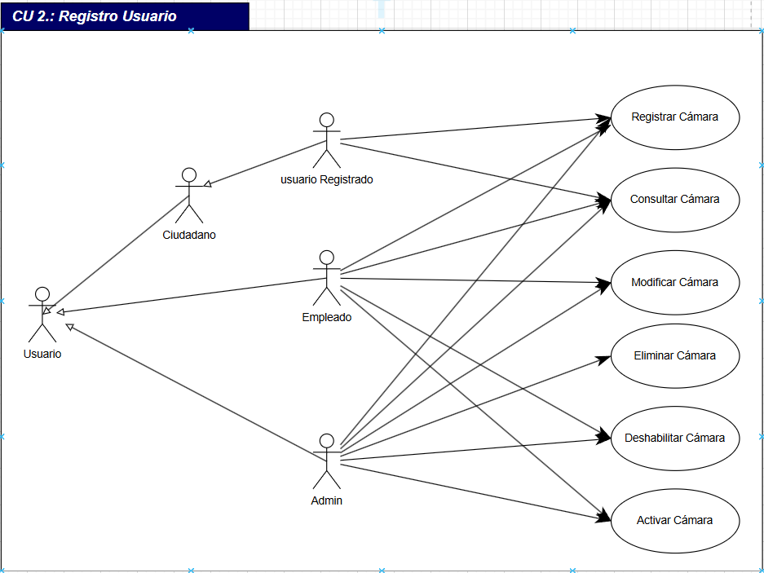

**Registro CU**

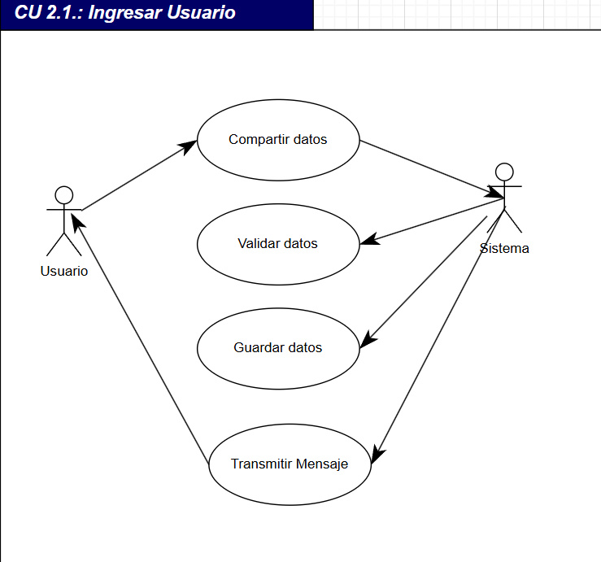

**Modificar CU**

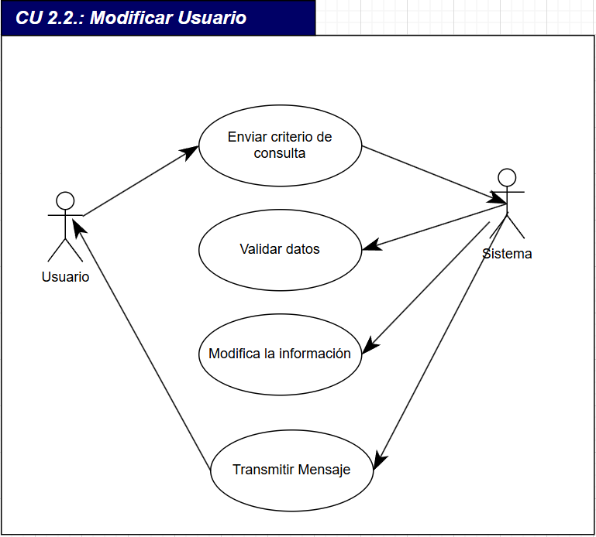

**Eliminar CU**

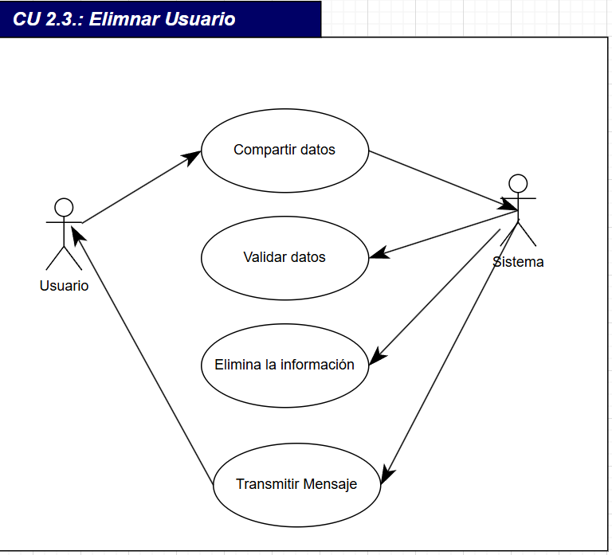

**Consultar CU**

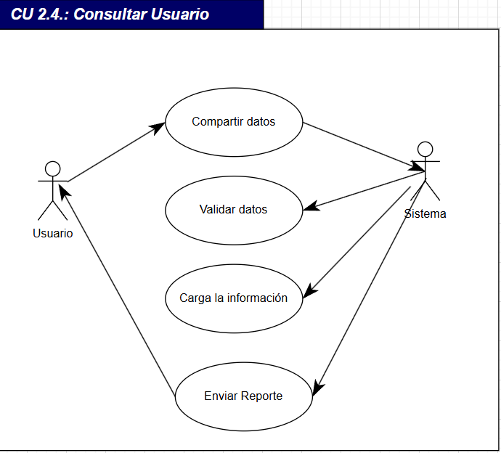

**Iniciar sección usuario**

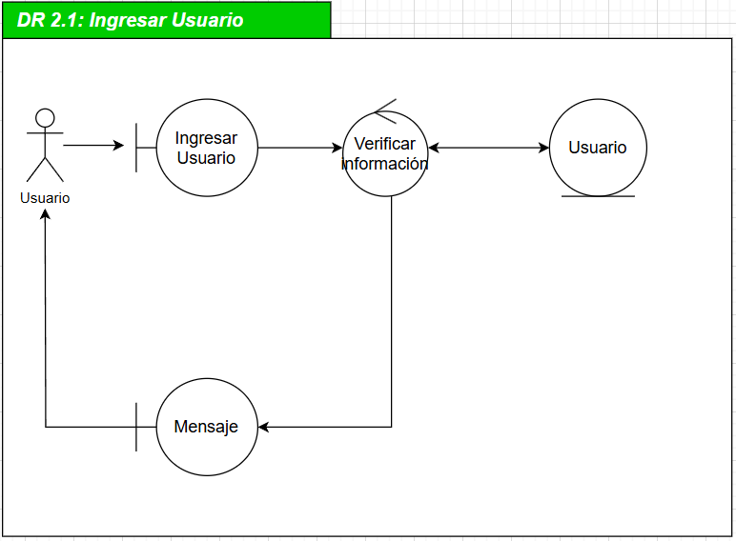

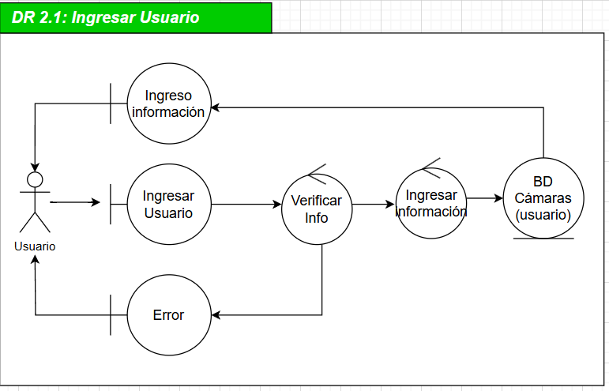

**Modificar DR**

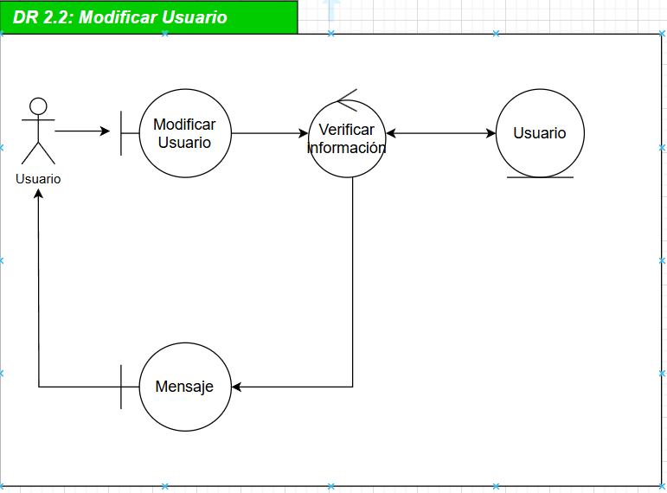

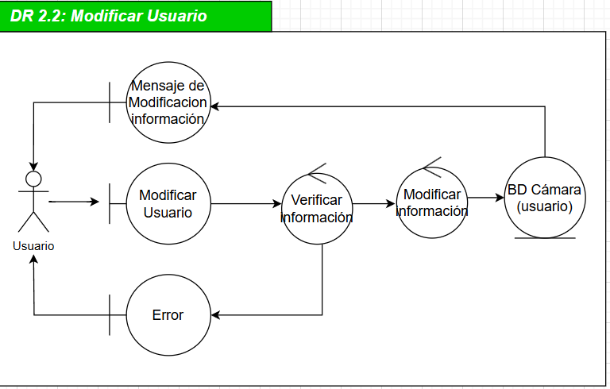

**Eliminar**

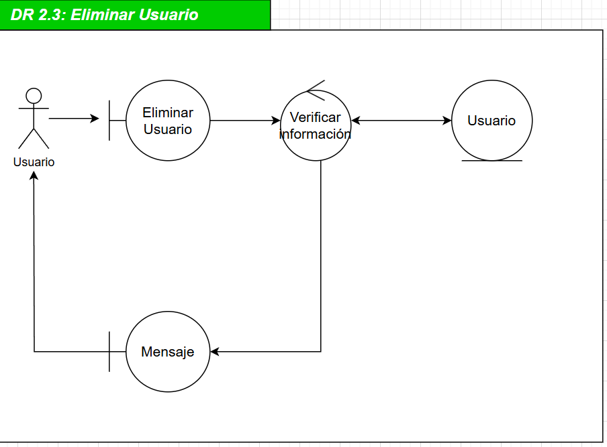

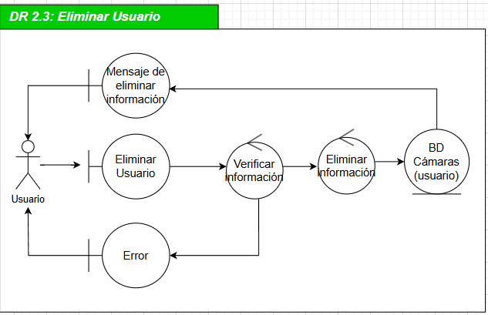

**Consultar**

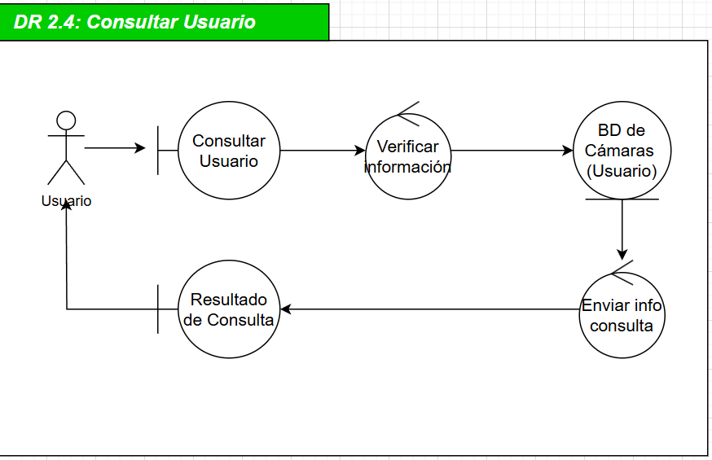

**Diagrama de componentes**

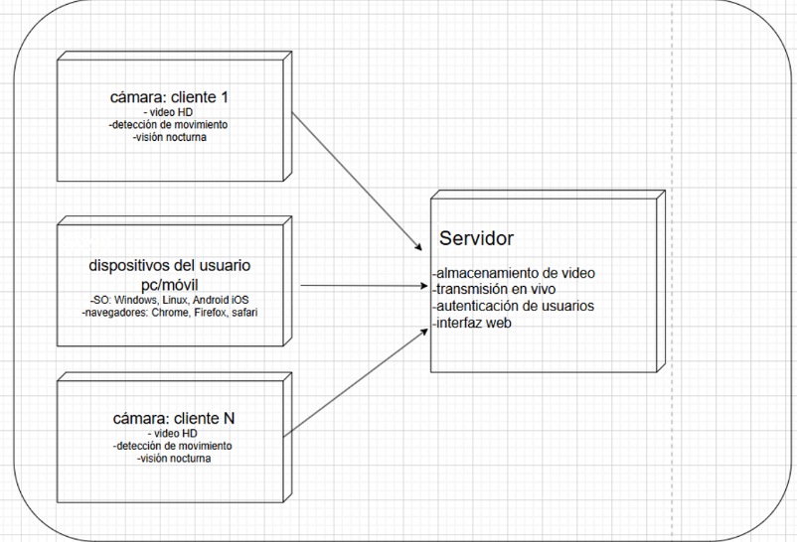

**Diagrama de paquetes**

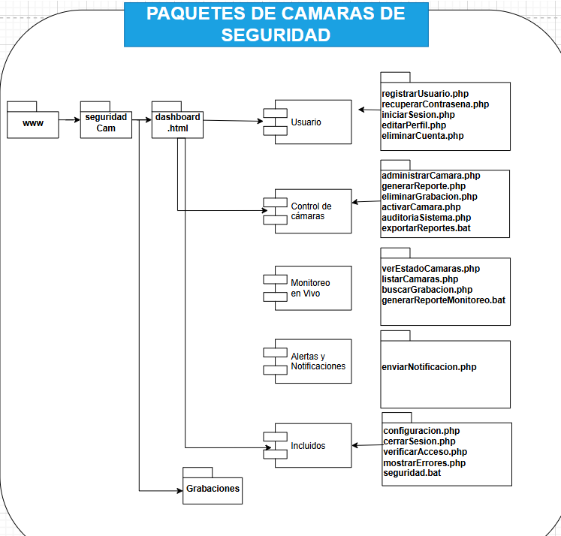

**Parte 1**

**Propuesta de Desarrollo  
de Sistema SmartCity**

**Descripción de la propuesta**

el proyecto propone un sistema de videovigilancia inteligente que utiliza cámaras  
de alta definición conectadas a un servidor central para monitorear en tiempo  
real áreas estratégicas. Este sistema incluye visión nocturna y almacenamiento  
en la nube para garantizar la seguridad en entornos comunitarios o privados.  
Las cámaras se integran con una aplicación que permite acceder a transmisiones  
en vivo, y así también podrían gestionar configuraciones desde dispositivos  
móviles o computadoras.

**Actas de Apertura del Proyecto**

**Objetivo**: Desarrollar e implementar un sistema de videovigilancia eficiente y accesible que contribuya a mejorar la seguridad en áreas vulnerables. **Alcance:**  
- Instalación de cámaras de seguridad en puntos estratégicos.  
- Desarrollo de una aplicación para el monitoreo en tiempo real.- Configuración de almacenamiento en la nube para grabaciones.  
**Participantes:**  
**- Líder del proyecto:** Coordina las actividades y supervisa el desarrollo.  
**- Desarrollador de software:** Diseña la aplicación y la base de datos.  
 **- Técnico de instalación:** Configura las cámaras y el servidor central.  
  
**- Analista de seguridad:** Garantiza la protección de los datos.

**Información Corporativa**

**Misión**: Proveer soluciones tecnológicas innovadoras para garantizar la seguridad de comunidades y empresas

**Visión:** Convertirnos en líderes en el desarrollo de sistemas inteligentes de videovigilancia accesibles y confiables.

**Historia:** La empresa fue fundada en 2024 con el objetivo de responder a las crecientes necesidades de seguridad en un mundo interconectado. Desde entonces, hemos desarrollado soluciones de vigilancia que integran tecnologías avanzadas como cámaras IP y aplicaciones móviles.

**Instrumentos de Recolección de Información**

1. **Observación directa:** Identificar áreas críticas que requieren vigilancia.  
   **2. Entrevistas:** Consultar con usuarios potenciales para conocer sus necesidades de seguridad.  
   **3. Encuestas:** Recolectar datos sobre las expectativas y preferencias de los usuarios.  
   **4. Revisión bibliográfica:** Analizar antecedentes de tecnologías de videovigilancia y tendencias en seguridad.

**Documento de Hallazgos**

**Problema identificado:**  
Incremento de actividades delictivas (robos, vandalismo) y la ausencia de sistemas de monitoreo confiables.

**Alternativas evaluadas:**  
**1. Instalación de cámaras analógicas:** Solución económica pero limitada en funcionalidad.  
**2. Cámaras IP con almacenamiento en la nube:** Proporcionan acceso remoto y funcionalidades avanzadas.  
**Elección final:** Cámaras IP con funcionalidades avanzadas y acceso remoto a través de una aplicación móvil.

**Definición de los Cargos**

**1. Gestor del Proyecto**: Supervisa el progreso general y administra  
recursos.  
2**. Ingeniero de Software**: Diseña la aplicación de monitoreo y el sistema  
de almacenamiento.  
**3. Especialista en Redes:** Configura la conectividad de las cámaras y el  
servidor central.  
**4. Técnico de Hardware:** Responsable de la instalación y calibración de  
las cámaras.

**parte 2**

**Análisis de Requisitos**

**Requisitos Funcionales**

**Monitorización en tiempo real:** Los usuarios podrán ver las transmisiones en  
vivo desde cualquier dispositivo autorizado.

**Grabación automática:** El sistema grabará continuamente, con la opción de  
almacenar los videos en la nube.

**Control remoto:** Los usuarios podrán ajustar las cámaras (ángulo, zoom, etc.) de forma remota.

**Múltiples cuentas:** Soporte para diferentes usuarios con niveles de acceso según roles.

**Requisitos No Funcionales**

**Seguridad:** Los datos deben estar protegidos con cifrado y contraseñas  
seguras.

**Compatibilidad**: La aplicación debe ser funcional en sistemas operativos Windows, Android e iOS.

**Escalabilidad:** El sistema debe permitir agregar cámaras adicionales según las necesidades del usuario.

**Confiabilidad:** Garantizar al menos un 99.5% de disponibilidad del servicio.

**Diseño Arquitectónico y Funcional**



**1. Diseño Arquitectónico:** El sistema de monitoreo se estructura de la siguiente manera:

**Cámaras IP:** Capturan y transmiten video mediante red local o Internet. Estas cámaras pueden ser controladas remotamente por los usuarios para funciones como zoom, ajuste de ángulo y enfoque.

**Servidor Central:** Actúa como el núcleo del sistema.

**Funciones clave**:

Procesamiento de video en tiempo real.

Almacenamiento de grabaciones.

Gestión de usuarios y permisos.

Retransmisión de datos a aplicaciones cliente (web y móviles).

Gestión de alertas por detección de movimiento.

**Almacenamiento:**

**Local:** Grabaciones en discos internos del servidor.

**Nube**: Backup o almacenamiento extendido de videos.

**Aplicaciones Cliente:** Web y Móvil (Android/iOS): Interfaces para que los usuarios visualicen videos en tiempo real, configuren las cámaras y reciban alertas.

**Seguridad del Sistema:**

**Cifrado**: Todos los datos transmitidos y almacenados estarán encriptados.

**Autenticación:** Se utilizan contraseñas seguras y roles de acceso según permisos.

**2. Diseño Funcional:**

**Las funcionalidades se agrupan en módulos principales:**

Módulo de Monitorización en Tiempo Real

Captura de video de las cámaras.

Transmisión en tiempo real a dispositivos cliente.

Vista de mosaico o selección de una cámara específica.

Módulo de Grabación y Almacenamiento:

Grabación automática continua o por detección de movimiento.

Almacenamiento local o en la nube, con organización por fecha y hora.

Acceso a grabaciones desde la interfaz.

**Módulo de Control Remoto:**

Ajuste de ángulo, zoom y parámetros de la cámara desde la aplicación.

Programación de horarios para grabación o alertas.

**Módulo de Configuración de Cámaras:**

Ajuste de resolución, sensibilidad de movimiento y otros parámetros.

Añadir o eliminar cámaras al sistema.

**Módulo de Gestión de Alertas:**

Detección automática de movimiento o actividad sospechosa.

Envío de notificaciones a dispositivos móviles y web.

**Módulo de Gestión de Usuarios:**

Creación de cuentas con roles (Administrador, Usuario básico, etc.).

Control de permisos para visualizar, configurar o grabar.

**Módulo de Seguridad y Backup:**

Protección de datos mediante cifrado.

Sistema de respaldo para garantizar disponibilidad del servicio.

**Diseño de Prototipos o Interfaces**

**Panel principal:** Muestra una vista en mosaico con todas las cámaras activas.

**Pantalla de grabaciones**: Acceso rápido a grabaciones anteriores organizadas por fecha y hora.

**Configuración de cámaras**: Ajustes de resolución, detección de movimiento y horarios de grabación.

**Cámaras IP:**  
Capturan el video y lo transmiten al servidor central mediante la red local o  
Internet.

**Servidor central:** Procesa, almacena y retransmite las grabaciones en  
tiempo real a los usuarios autorizados.

**Aplicación móvil y web:** Interfaz para el monitoreo, configuración y control  
remoto.

**Diseño del Circuito**

**El circuito para conectar las cámaras incluye:**

**- Alimentación:** Cámaras conectadas a fuentes de corriente (PoE o baterías recargables).

**-Red**: Cableado Ethernet o conexión Wifi para transmitir datos al servidor.

**Casos de Uso y descripción de estos**

**Visualización en tiempo real:** Los usuarios pueden seleccionar una cámara  
para ver la transmisión en vivo.  
**Grabación y almacenamiento:** Las cámaras graban automáticamente y almacenan los datos en el servidor o la nube.

**Configuración de cámaras:** Permite cambiar parámetros como ángulos, sensibilidad de movimiento y resolución.

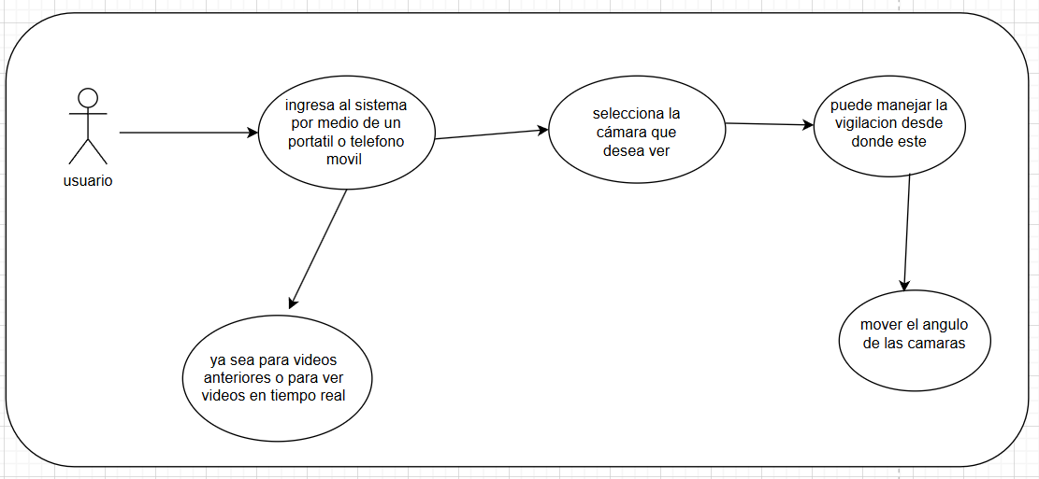

**Parte 3**

**Análisis**

**Análisis de Robustez**

El análisis de robustez evalúa la capacidad del sistema para manejar situaciones imprevistas, errores de usuario y problemas técnicos. Se consideran los siguientes aspectos:

**- Resiliencia a fallos:** En caso de interrupciones en la red, las cámaras almacenan las grabaciones localmente hasta que se restablezca la conexión.

**- Protección ante accesos no autorizados**: Autenticación de dos factores para usuarios y cifrado de datos.

**- Tolerancia a errores:** La interfaz proporciona mensajes claros al usuario en caso de fallos, como pérdida de conexión o almacenamiento lleno.  
**Redundancia del sistema:** Uso de servidores en la nube como respaldo para evitar pérdida de datos.

**Esquema Funcional de las Propuestas de Solución**

El sistema propuesto se compone de los siguientes módulos funcionales:

**Módulo de captura:** Cámaras IP que registran imágenes y videos en tiempo real.

Módulo de procesamiento: Servidor central para análisis de video y detección de movimiento.

**Módulo de almacenamiento:** Base de datos para guardar grabaciones en la nube o en discos locales.

**Módulo de notificaciones:** Generación de alertas en caso de eventos detectados (movimiento, desconexión, etc.).

**Módulo de interfaz**: Aplicación móvil/web para monitoreo, configuración y visualización de grabaciones.

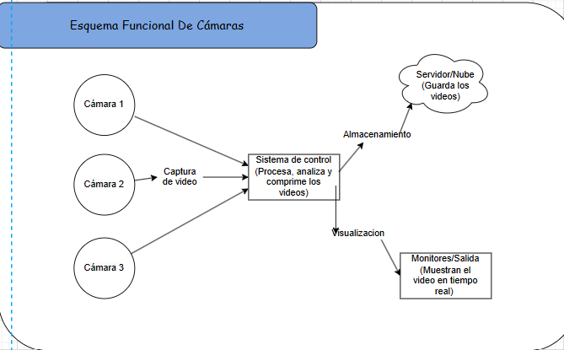

**Parte 4**

**Revisión del Diseño Preliminar**

**Diagrama de entidad de relación.**

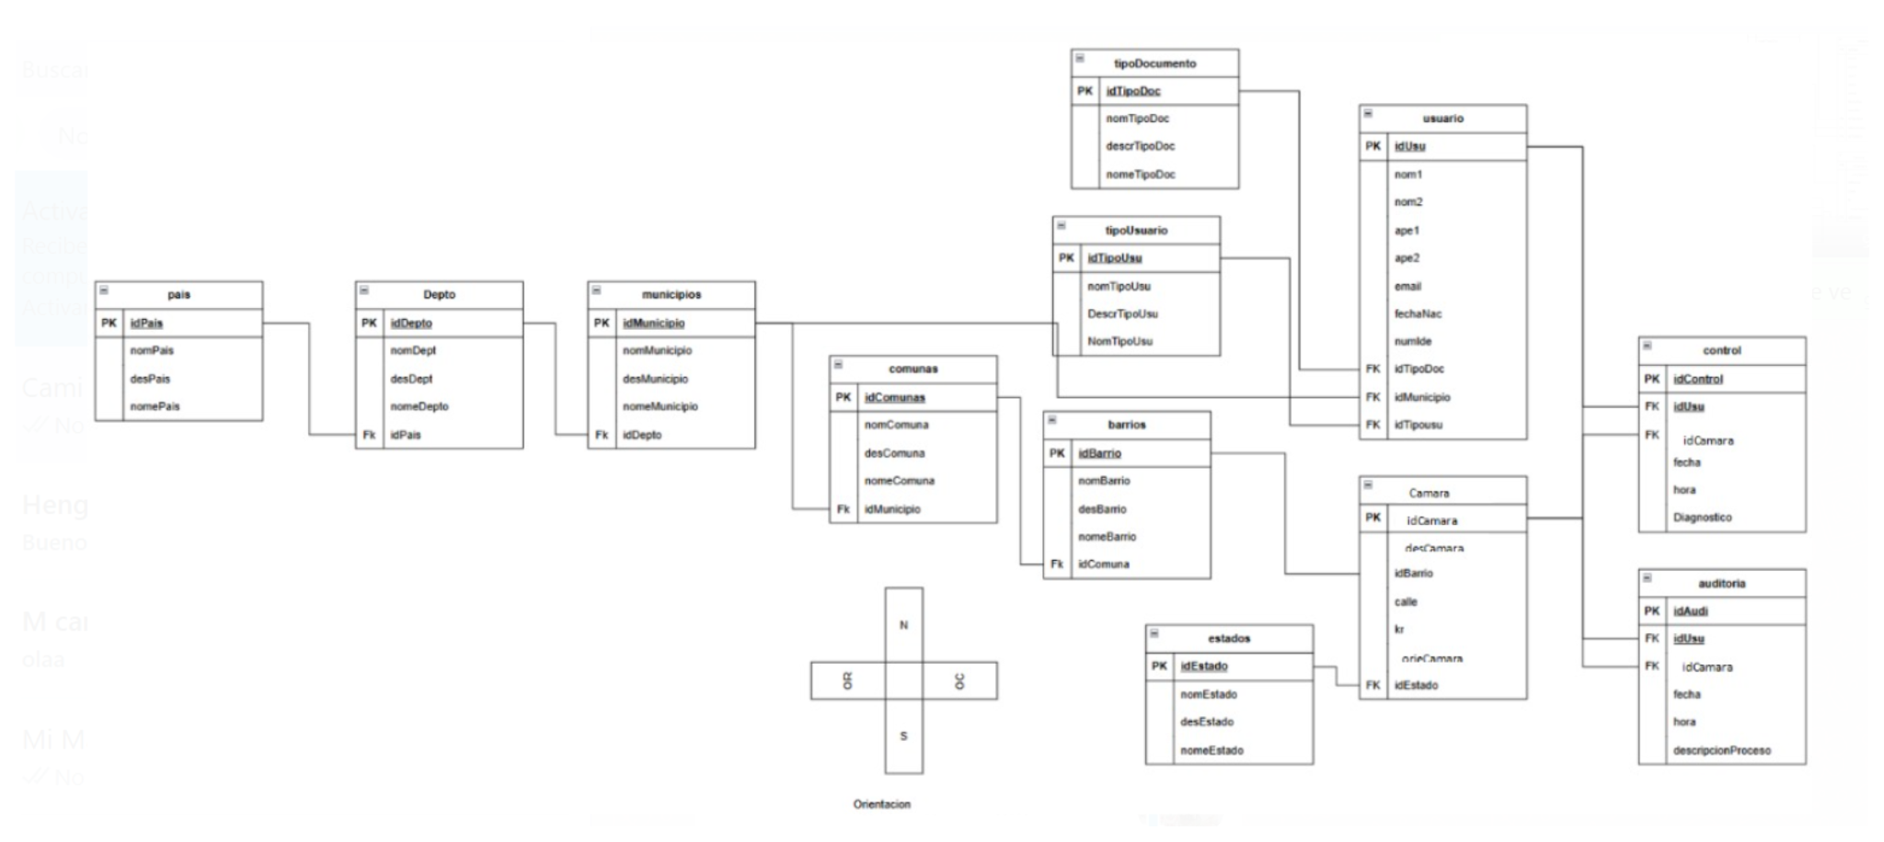

**Diagrama de paquetes**

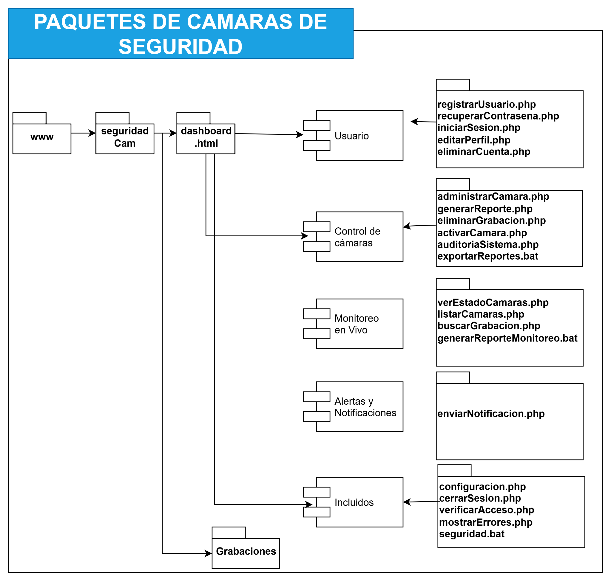

**Diagrama de componentes**

